Ciudad Autónoma de Buenos Aires, 23/09/2025
Maestría en Explotación de Datos y Descubrimiento de Conocimiento
Facultad de Ciencias Exactas y Naturales – Facultad de Ingeniería
Universidad de Buenos Aires
______________________________________
Estimado Dr. Juan Kamienkowski:

Por la presente, someto a su consideración el proyecto de tesis "clasificación arancelaria con nlp" el cual será dirigido por el Dr. Bruno Bianchi como Director.
Adjunto la nota de aceptación, el currículum vitae correspondientes y el plan detallado del proyecto de tesis.

Quedo a su disposición por cualquier consulta y/o comentario.

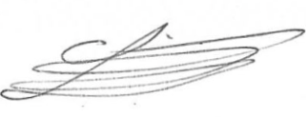
Saludos cordiales,

Santiago Sebastián Tedoldi
DNI: 36386675
Email: santtedo@gmail.com
Tel.: +5491127624423

